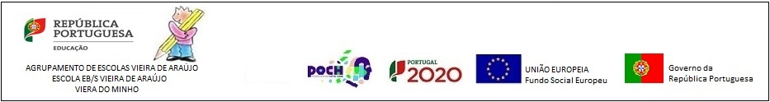
CRITÉRIOS ESPECÍFICOS DE AVALIAÇÃO*2022/23 - ENSINO PROFISSIONAL

CURSO PROFISSIONAL DE RESTAURAÇÃO E BAR
DISCIPLINA DE ECONOMIA

 |  | Critérios específicos | Estratégias e instrumentos | Peso (%)
COMPETÊNCIA GEOGRÁFICA | D1 – Aquisição de conceitos e competências da disciplina(30%) | Módulo 5 – O Estado e a Atividade Económica  ● Analisar o desenvolvimento do comércio internacional e o papel do GATT/OMC como entidade reguladora.  ● Conhecer e aferir a importância dos principais blocos de integração económica existentes nas diferentes áreas geográficas, nomeadamente no que se refere ao processo de abertura e liberalização do comércio internacional  ● Analisar os desafios que se colocam actualmente à União Europeia resultantes do alargamento e do aprofundamento.  Módulo 6 – A interdependência das economias atuais  ● Usar os conceitos económicos para compreender aspectos relevantes da organização económica das sociedades, nomeadamente no que se refere aos registos das trocas internacionais e ao processo de regionalização do comércio e da produção.  ● Analisar o desenvolvimento do comércio internacional e o papel do GATT/OMC como entidade reguladora.  Módulo 7 – Crescimento, Desenvolvimento e Flutuações da atividade Económica  .Usar os conceitos económicos para compreender e descodificar a realidade económica mundial reconhecendo a crescente desigualdade entre os países e a sua interdependência.  ● Reconhecer os indicadores de medida do crescimento económico e do desenvolvimento e as limitações que apresentam.  ● Analisar a evolução do crescimento económico.  Módulo 8 – A economia Portuguesa na actualidade  ● Usar os conceitos económicos para compreender aspectos relevantes da realidade económica portuguesa.  ● Analisar a realidade económica portuguesa actual no contexto da União Europeia. | Exercícios escritos  Trabalhos de pesquisa/organização e seleção de informação  Observação direta do desempenho do aluno (grelhas de observação de aula)  Testes/tarefas em aplicações digitais/ trabalhos individuais  Questionários de auto e heteroavaliação | 70
COMPETÊNCIA GEOGRÁFICA | D2 – Recolha, análise e tratamento de dados/resolução de problemas (30%) | Módulo 5 – O Estado e a Atividade Económica  Usar os conceitos económicos para compreender aspectos relevantes da organização económica das sociedades, nomeadamente no que se refere aos registos das trocas internacionais e ao processo de regionalização do comércio e da produção.  Módulo 6 – A interdependência das economias atuais  ● Conhecer e aferir a importância dos principais blocos de integração económica existentes nas diferentes áreas geográficas, nomeadamente no que se refere ao processo de abertura e liberalização do comércio internacional  ● Analisar os desafios que se colocam actualmente à União Europeia resultantes do alargamento e do aprofundamento.
COMPETÊNCIA GEOGRÁFICA | D 3 – Comunicação (10%) | Módulo 7 – Crescimento, Desenvolvimento e Flutuações da atividade Económica  ● Argumentar sobre a necessidade de um desenvolvimento humano e sustentável no contexto actual.
COMPETÊNCIA ESTRATÉGICA  E ATITUDINAL |  | Responsabilidade e integridade  - Cumprimento de tarefas e prazos  - Pontualidade  - Organização  - Material | Grelhas de observação de aula  Monitorização da realização/participação nas tarefas  Questionário de autoavaliação | 30
 |  | Excelência e exigência  - Rigor  - Empenho/Interesse |  | 30
 |  | Curiosidade, reflexão e inovação  - Espírito crítico  - Criatividade |  | 30
 |  | Cidadania e participação  - Respeito por si e pelo outro  - Participação construtiva  - Colaboração  - Autoavaliação |  | 30

